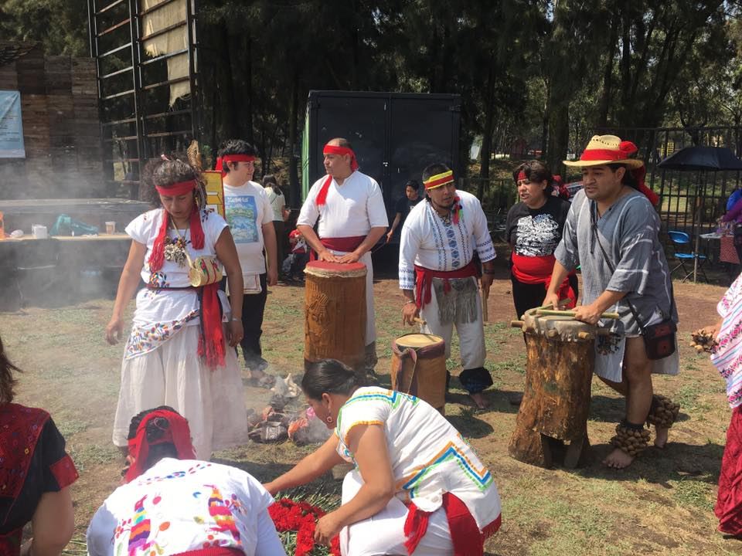
Culturas Indigenas: CEREMONIA TOXCATL Y TRUEQUE

Equidad de Género: Conferencia Magistral “Vínculos sin violencia”
